Datos generales del requerimiento
Datos del requerimiento: | REQ89962 – Habilitar producto telefonía en Canales de Terceros
Solicitante del requerimiento: | Leslie Elizabeth Sánchez de Aparicio Ibarra
Dirección del solicitante: | Producto Canales de Terceros
Centro de costos a facturar: | 230397
Ing. de requerimientos: | Santos Michell Gómez Cruz
Fecha de elaboración del documento: | 15 de Agosto de 2019

Involucrados negocio
REPRESENTANTE | ÁREA |  |  | RESPONSABILIDADES
Crédito al Consumo Banco Azteca México
Mauricio Ponce Monterrubio | Dirección de Crédito Consumo Telefonía en BAZ |  |  | Valida y autoriza la implementación del requerimiento.
Florencia Estephania Moreno Cruz y Corro | Gerencia de Crédito Consumo Telefonía |  |  | Notificada
Dirección Canales de Terceros México
Erick Palacio Montano |  | Dirección de Canales de Terceros |  | Valida y autoriza la implementación del requerimiento.
Leslie Elizabeth Sánchez de Aparicio |  | Dirección de Tiendas Elektra CDT México |  | Notificada
Gerardo Aguilar Magaña |  | Dirección Producto CDT |  | Notificado
Información Ejecutiva México
Laura Córdova Lara | Dirección de Información Ejecutiva |  |  | Notificado.
Fátima Susana Piña Vega | Dirección de información Ejecutiva |  |  | Valida y autoriza la implementación del requerimiento.
Gobierno de Cobranza y Crédito
Roberto Rodríguez Chávez | Dirección Cobranza y Crédito México |  |  | Notificado
Información Financiera Gastos Banco Azteca México
Lisset Martínez Tapia | Gerencia de Administración y Finanzas |  |  | Notificada
José Rodrigo González Vargas | Dirección de Administración BAZ |  |  | Notificado
Control y Cumplimiento Regulatorio Banco Azteca México
Adolfo Torres Barajas | Dirección de Control y Cumplimiento Regulatorio |  |  | Valida y autoriza la implementación del requerimiento.
Hugo Christian Estevane Vargas | Gerencia de Control y Cumplimiento Regulatorio México |  |  | Notificado.
Normatividad Contable
Tania Gertrudis Chávez Toledo | Gerencia de Normatividad Contable México – LAM |  |  | Valida y autoriza la implementación del requerimiento.
Álvaro Alberto Calderón Jiménez | Dirección de Administración y Finanzas |  |  | Valida y autoriza la implementación del requerimiento.
Albino Martínez Sosa | Dirección de Administración y Finanzas |  |  | Notificado
Javier Martínez Galindo | Consultor Normatividad Contable |  |  | Notificado
Luis Guillermo Miranda Pozos | Jefe de administración y Finanzas |  |  | Notificado
Crédito – Operaciones Banco Azteca México
Humberto Martínez Alfaro | Dirección de Operaciones de Crédito |  |  | Valida y autoriza la implementación del requerimiento.
Nelly Martinez Velázquez | Gerente de Operaciones Crédito |  |  | Notificada
Arturo Chavero Tavera | Dirección de Operaciones |  |  | Notificado
Guillermo Álvarez Ponce | Dirección de Control de Operaciones |  |  | Notificado
Normatividad Banco Azteca México
Salvador Martínez Flores | Dirección de Normatividad y Mejores Prácticas |  |  | Notificado
José Humberto Rivera Herrera | Gerencia de Normatividad |  |  | Valida y autoriza la implementación del requerimiento.
Ericka Pulido Bautista | Gerencia de Implementación México y LAM |  |  | Valida y autoriza la implementación del requerimiento.
Dirección General de Legal y Cumplimientos
José Alberto Balbuena Balbuena | Dirección General de Legal y Cumplimiento |  |  | Notificado.
Alba Bustos Hernández | Dirección General de Legal y Cumplimiento |  |  | Notificada.
Bienes Recuperados Banco Azteca
Carlos Alberto Salas Gorostieta | Dirección de Operación RMD y BDR |  |  | Notificado
Claudia Elizabeth Vallarta Paredes | Gerencia de Operación RMD y BDR |  |  | Valida y autoriza el requerimiento
Enrique Cortes Cortes | Dirección de Originación y Cobranza BAZ México |  |  | Notificado
Dirección General de Compensaciones
Ricardo Lomelí Vargas |  | Dirección de Desarrollo Compensaciones | Notificado.
Control Operativo
Mirna Guerrero Reséndiz | Dirección de Control Operativo |  |  | Notificado.

Directores de sistemas
REPRESENTANTE | ÁREA | RESPONSABILIDADES
Dirección Sistemas de Crédito
Rubén Espíndola Estrada | Dirección de Sistemas Crédito | Autoriza la construcción de las aplicaciones de los sistemas del área de Crédito de Banco Azteca para la implementación de los requerimientos.
Urías Hernández Mecinas | Líder de Sistemas BRMS | Notificado
José Ángel Quintanar Morales | Líder de Sistemas BRMS y Orquestador | Valida y autoriza la implementación del requerimiento.
Alejandro Rafael Lalueza Blanco | Líder de Sistemas Telefonía | Valida y autoriza la implementación del requerimiento.
Dirección Sistemas de Información
Francisco Hernández Vázquez | Dirección Sistemas de Información Ejecutiva | Notificado
Carlos López Almazán | Dirección de Sistemas de Información Ejecutiva | Notificado
Dirección de Sistemas Interfaces Contables
Arturo Burgos Balbuena | Dirección de Sistemas Interfaces Contables | Valida y autoriza la implementación del requerimiento.
Dirección de Soporte Técnico y QA
Fabián Morquecho Juárez | Gerencia de Soporte Técnico | Comprueba que las funcionalidades a liberar a sucursales realicen lo especificado en el requerimiento.
Jesús Gutiérrez Herrera | Gerencia de Soporte Técnico | Comprueba que las funcionalidades a liberar a sucursales realicen lo especificado en el requerimiento.
Xóchitl Hernández Guillen | Gerencia de Pruebas QA | Comprueba que las funcionalidades a liberar a sucursales realicen lo especificado en el requerimiento.
Dirección de Sistemas Recursos Humanos
Israel Peña Vicente | Dirección de Sistemas Recursos Humanos | Autoriza la implementación del requerimiento.
Dirección de Sistemas Punto de Venta
Laura Fanny Amador Picazo | Gerencia de Sistemas Punto de Venta | Notificada
Elizabeth Juárez Cervantes | Dirección de Sistemas Nuevo Punto de Venta | Notificada
Aide Noemi Nevarez Galindo | Gerencia de Sistemas Telefonía | Notificada

Responsables sistemas
REPRESENTANTE | ÁREA | RESPONSABILIDADES
REPRESENTANTE | ÁREA | SISTEMA | MÓDULO |  | AFECTACIÓN CONTABLE |  |  | PAÍS
José Benito Sandoval Bautista | Gerencia de Sistemas Canales de Terceros | Habilitar la oferta y colocación del Fitir 184 – Telefonía en Canales de Terceros.  Realizar la consulta de los servicios de Sistemas Orquestador para obtener las reglas del BRMS para el producto de Telefonía.  Realizar las modificaciones al cotizador del módulo físico de CDT para la oferta del Fitir 184.  Guardar la información del IMEI relacionado al producto de telefonía cotizado.  Generar un registro para impactar BD Central de acuerdo a la colocación de telefonía y el IMEI del producto.
José Benito Sandoval Bautista | Gerencia de Sistemas Canales de Terceros | ADN |  | COL |  | NO | MÉXICO
Fermín Ramón Escobedo Cortez | Gerencia de Sistemas Orquestador | Generar servicios para realizar la validación de reglas del BRMS relacionadas a la cotización del producto de Telefonía.
Fermín Ramón Escobedo Cortez | Gerencia de Sistemas Orquestador | BRMS |  | BRMS |  | NO | MÉXICO
Patricia Paola Pineda Enríquez | Gerencia de Sistemas Interfaces Contables | Parametrizar el circuito contable de acuerdo a la colocación del fitir 184.
Patricia Paola Pineda Enríquez | Gerencia de Sistemas Interfaces Contables | AS400 |  | ASCR |  | SI | MÉXICO
David Armando León Maya | Gerencia de Sistemas Compensaciones | Aplicar el esquema de compensaciones del Fitir 0 a la colocación del Fitir 184 en CDT.
David Armando León Maya | Gerencia de Sistemas Compensaciones | RH |  | SICC |  | NO | MÉXICO

Responsable Diseño Creativo
REPRESENTANTE | FOLIO DE DISEÑO CREATIVO
No aplica | No aplica

Requerimientos no funcionales
Son las características que se deben cumplir durante la fase de diseño del sistema y corresponden a aspectos tales como la disponibilidad, flexibilidad y facilidad de uso.
¿En qué dispositivo se visualizará la aplicación? | No aplica
¿El desarrollo correrá en Web o es una App? | No aplica
¿Cómo se requiere que sea el Diseño?
No aplica
¿En qué resoluciones se requiere el diseño? | No aplica
¿En qué navegador se ejecutará? | No aplica
¿En qué plataforma será desarrollada la aplicación? | No aplica

Glosario
LCR: Línea de Crédito
IMEI: International Mobile Station Equipment Identity
SKU: Stock Keep Unit

Diagramas
Diagrama Conceptual
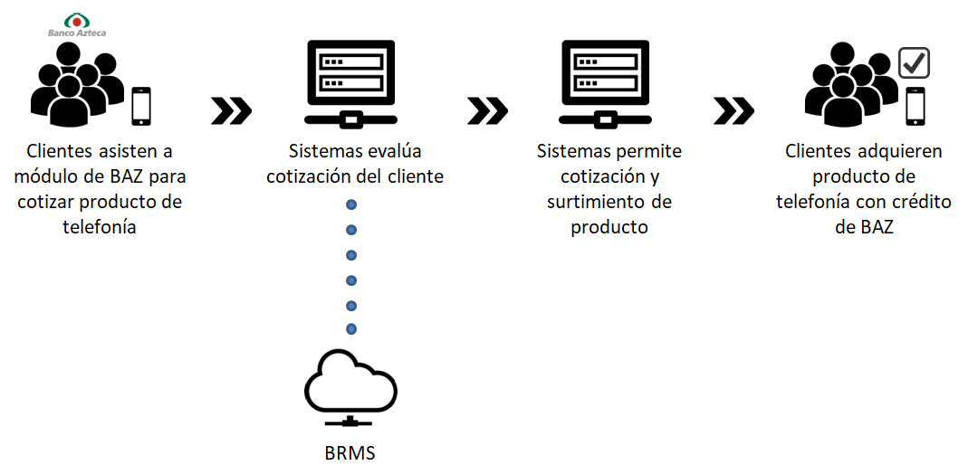
Diagrama de Flujo
PENDIENTE

Antecedentes
Situación Actual
Actualmente dentro de los productos que se ofertan en Canales de Terceros, no existe el producto de Telefonía.
Propósito
Habilitar la colocación de Telefonía con el Fitir 184 dentro de Canales de Terceros y permitir la evaluación de la cotización (telefonía) que realiza el cliente a través de reglas centralizadas del BRMS.

Requerimientos funcionales

- Permitir la colocación del Fitir 184 – Telefonía en Canales de Terceros
Es necesario permitir la colocación del producto de crédito telefonía dentro de los módulos de Banco Azteca en Canales de Terceros para incrementar la colocación de crédito de acuerdo a los diferentes productos que ofrezca el socio comercial dentro de su sucursal.

  - Habilitar el producto telefonía en Canales de Terceros.
El área de Sistemas Canales de Terceros debe permitir la oferta del producto de crédito telefonía en Canales de Terceros.
Especificaciones
- La colocación de telefonía se debe identificar mediante el Fitir 184.
- La colocación únicamente aplica para los siguientes tipos:
  - Prepago
- Los catálogos de SKUs que se deben habilitar por canal, son los siguientes:
  - PENDIENTE CATÁLOGOS DE SKUs POR CANAL – NEGOCIO
- La oferta del producto telefonía aplica para:
  - Clientes nuevos
  - Clientes recompra
NOTA: Las reglas para la oferta de acuerdo al tipo de cliente se deben proporcionar de acuerdo a los servicios del área de Sistemas Orquestador.
Reglas de Negocio
- La colocación del fitir 184 dentro de Canales de Terceros debe estar habilitada únicamente para módulos físicos (no iPad).
- Reglas de RMD
  - La recuperación de teléfonos celulares debe aplicar mediante el proceso de garantía prendaria. (REQ87853 - Registro de RMD Telefonía Celular Compra Original)
  - Aplica únicamente para el Fitir 184 en Canales de Terceros.
- Aclaraciones:
  - La oferta de Telefonía en CDT es transparente para el flujo de aclaraciones, únicamente se debe validar que se considere el Fitir 184 dentro del propio sistema de aclaraciones.
- PENDIENTE REVISIÓN TEMA DE SURTIMIENTO DEL FITIR 184 EN CDT – NEGOCIO C/ALEJANDRO LALUEZA
- Reglas de Cancelaciones (del lado de Banco Azteca - CDT)
  - Cancelaciones después de entrega
    - No aplican cancelaciones.
      - El socio comercial se hace responsable de cambios y reemplazos de los equipos.
      - Del lado de Banco Azteca, el crédito se debe mantener hasta el saldado del mismo por el cliente. PENDIENTE CONFIRMAR – NEGOCIO CDT -
(Se definen del lado de CDT CON CADA socio comercial)
NOTA: Las correspondientes reglas de cancelación aplican únicamente para la colocación del Fitir 184.

  - Realizar modificaciones al cotizador de Canales de Terceros de acuerdo a la oferta del Fitir 184.
El área de Sistemas Canales de Terceros debe ajustar el actual cotizador de los módulos físicos que actualmente operan en Canales de Terceros para la oferta del Fitir 184 (Telefonía).
Especificaciones
- Solicitar captura de información relacionada al producto que se está cotizando (únicamente para Telefonía)
  - Al ingresar un SKU dentro del cotizador, se debe validar si el mismo es de la familia de telefonía.
    - Si la validación anterior es correcta, se debe habilitar una ventana denominada “Datos del producto” en la cual se solicite la siguiente información:
        - IMEI
      - Se debe habilitar una opción denominada Guardar, que al ser seleccionada se debe realizar lo siguiente:
        - Se deben realizar las siguientes validaciones al IMEI ingresado:
          - PENDIENTE VALIDACIONES BÁSICAS – LARISA/GAM
        - Si la información ingresada cumple con lo anterior, se debe realizar lo siguiente:
          - Se debe ocultar la sección “Datos del producto”.
          - El área de Sistemas Canales de Terceros debe guardar el IMEI del producto dentro del presupuesto a generar.
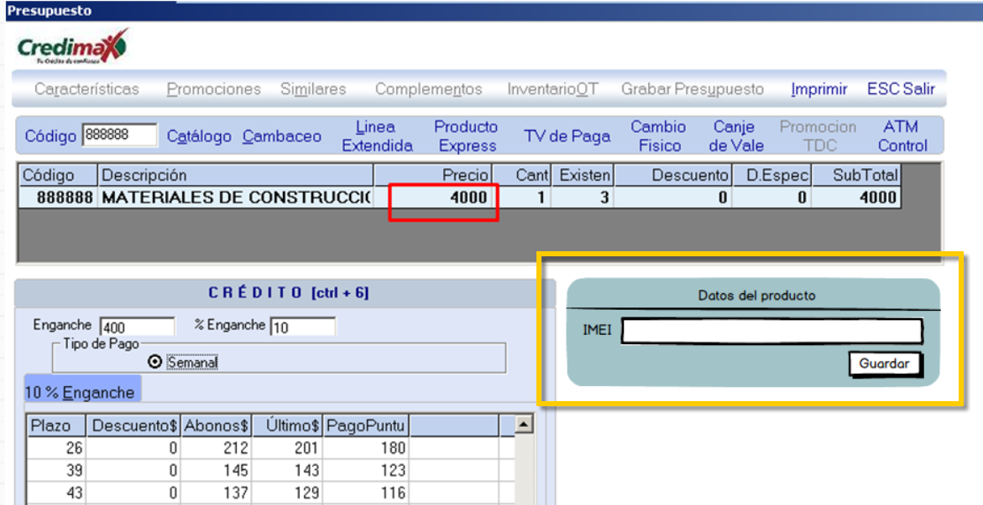
NOTA: El área de Sistemas Canales de Terceros debe guardar el IMEI del producto, ya que, en caso de que se confirme la venta relacionada al presupuesto, se debe impactar dicha información en BD Central
- Modificaciones a la Nota de entrega
  - Al cotizar un producto telefonía, se deben realizar las siguientes modificaciones a la Nota de entrega:
    - Se debe incluir la siguiente información:
      - Número de celular
        - En la primera fase se debe mostrar cómo número de celular “0” (Cero).
      - Número de serie
        - Valor del IMEI ingresado en el cotizador.
      - Número de chip
        - En la primera fase se debe mostrar cómo número de chip “00000000000000000000”
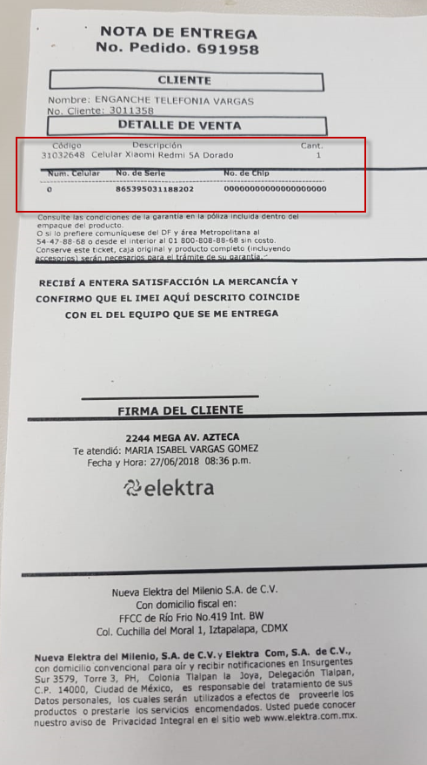
- Sección informativa en el cotizador
  - Se deben mostrar las ofertas activas para el producto de telefonía al momento de cotizar.
    - El área de Negocio debe proporcionar la correspondiente información de la promoción al área de Sistemas Canales de Terceros para mostrar correctamente la misma.
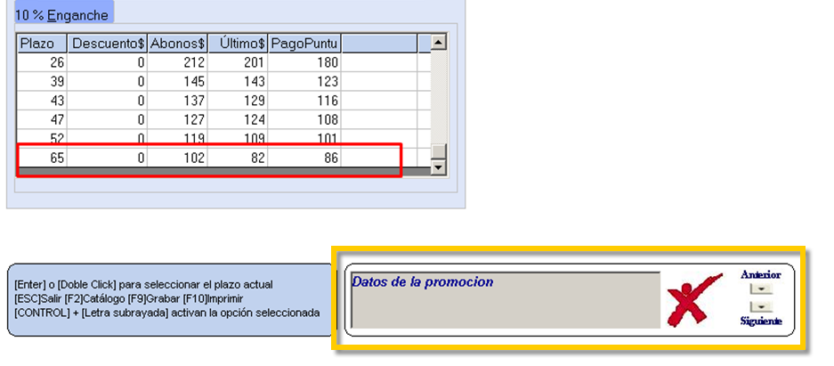

- Confirmación de Venta
  - Una vez que se confirme la venta con el socio comercial, el área de Sistemas Canales de Terceros debe generar el registro “PENDIENTE NOMBRE – PDV” (proporcionado por el área de Sistemas Punto de Venta) el cual debe contener la siguiente información:
    - SKU del producto
    - IMEI del producto.
  - Dicho registro debe impactarse dentro de la tabla central denominada TELVENTAUNIVERSAL de Telefonía para aplicar dentro de los temas de RMD (si llegase a ser el caso).

  - Parametrizar el esquema de compensaciones de acuerdo a la colocación del Fitir 184 – Telefonía en Canales de Terceros.
El área de Sistemas Compensaciones debe realizar la parametrización del esquema de compensaciones de acuerdo a la colocación generada en Canales de Terceros relacionada al Fitir 184.
Especificaciones
- El área de Sistemas Compensaciones debe aplicar el esquema de pago para el Fitir 0 Consumo a la colocación realizada bajo el Fitir 184 Telefonía.

  - Parametrizar el circuito contable de acuerdo a la colocación del Fitir 184 en Canales de Terceros.
El área de Sistemas Interfaces Contables debe realizar la contabilidad de acuerdo a la colocación generada en Canales de Terceros relacionada al Fitir 184 – Telefonía.
Especificaciones
PENDIENTE REVISAR NUEVO CIRCUITO CONTABLE (tops conceptos para identificar colocación en CDT) - NEGOCIO

- Permitir la evaluación del cliente al realizar la cotización de un producto de Telefonía de acuerdo a las reglas del producto.
Es necesario realizar la evaluación del cliente cuando cotiza un producto de telefonía en CDT de acuerdo a las reglas centralizadas del producto.
  - Generar servicios para proporcionar las reglas de cotización del producto de Telefonía.
El área de Sistemas Orquestador debe generar servicios para realizar la evaluación de las reglas de cotización para telefonía parametrizadas en el BRMS.
Reglas de Negocio
- Las reglas que se deben proporcionar son las siguientes:
  - Montos
  - Enganches
  - Límites
  - Reglas de producto de acuerdo al tipo de cliente
    - Rescate
    - Inmediato
    - Verificación
  - Abonos / plazos

  - Consumir los servicios proporcionados de Sistemas Orquestador para evaluar al cliente de acuerdo a las reglas centralizadas (BRMS) de telefonía.
El área de Sistemas Canales de Terceros debe consumir los servicios del área de Sistemas Orquestador para evaluar al cliente en CDT.
Especificaciones
- Al agregar un producto al cotizador de telefonía, se debe realizar lo siguiente:
  - Se deben consumir los servicios del área de Sistemas Orquestador para evaluar la cotización del cliente de acuerdo a las reglas de telefonía. (Fitir 184).

Artefactos
ARTEFACTO | ARCHIVO / URL
Flujo de pantallas – presupuesto | 
Flujo de pantallas – surtimiento | 

Riesgos tecnológicos, impacto en el negocio o en la operación
RIESGO / IMPACTO | TIPO
No aplica | No aplica

Alcance geográfico
- País Involucrado y/o Afectado por el cambio.
  - México
- Canales Involucrados y/o Afectados
  - Canales de Terceros
- Sucursales involucradas y/o Afectados por el cambio.
Administración Central

